ACTIVIDADES 05_04
1.- Comando personalizado
Crea un comando con alguno de los scripts del tema anterior.
Otra opción, en lugar de poner el script ~/bin o en uno de los directorios que por defecto están en la variable PATH, podría interesarnos añadir uno de nuestros directorios al PATH. Modifica el fichero .bashrc para modificar el PATH y añadir una carpeta tuya donde guardas los scripts.
Prueba con: export PATH=$PATH:~/tu_ruta
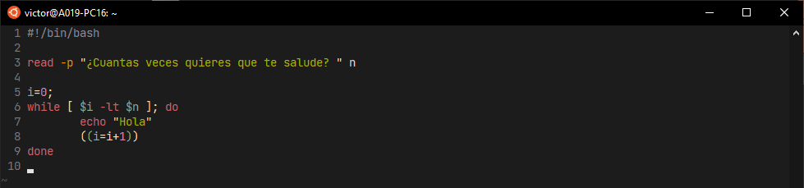Comando hola.sh
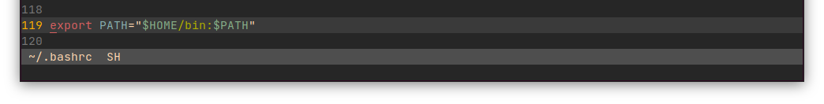Añadimos otra ruta al path
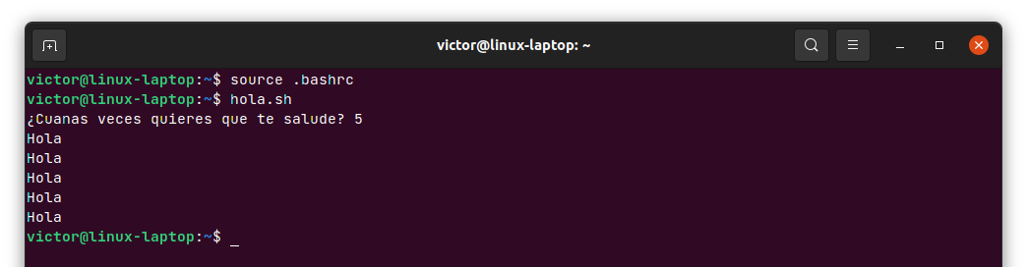
2.1.- En este enlace https://repogen.simplylinux.ch/ puedes generar la información que iría en el fichero sources.list en función de los repositorios seleccionados.
Observa cómo varía la información contenida en cada una de las líneas en función de la selección que hagas.
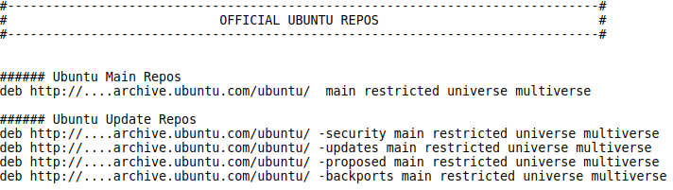Ejemplo para todo el software oficial y todas las actualizaciones

2.2.- Instala otro escritorio para tu Linux, prueba con xfce. Para ello, deberás, en primer lugar, actualizar la lista de paquetes de los repositorios. A continuación, puedes realizar una búsqueda para comprobar que el paquete está en los repositorios que tenemos listados (puede ser que el paquete no se llame exactamente xfce, puede incluir número de versión. Entre todo lo que te aparece, distingue el que debes elegir para instalar). Luego instala el paquete.
Para iniciar sesión con el nuevo escritorio, debes elegirlo antes de introducir el usuario y la contraseña. Para ello, por ejemplo en Ubuntu, pulsa el icono con el logo de Ubuntu que te aparecerá al lado del nombre del usuario.
$ > sudo apt update
$ > apt search xfce
$ > sudo apt install xfce4
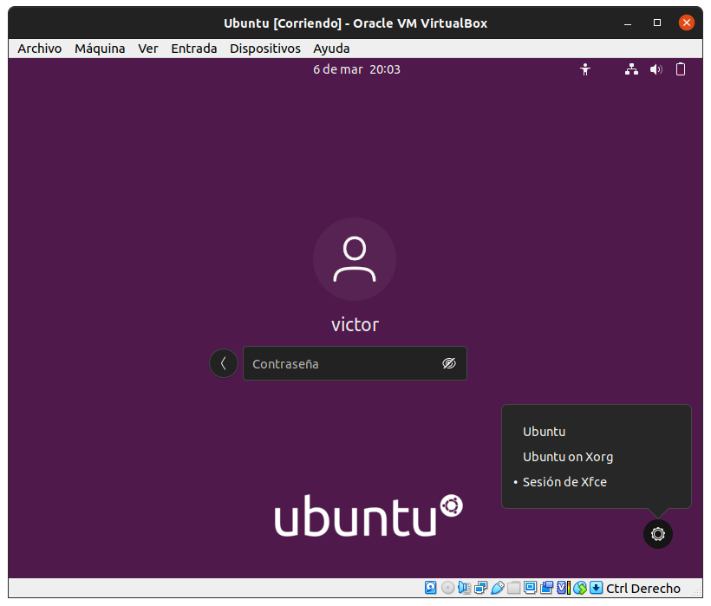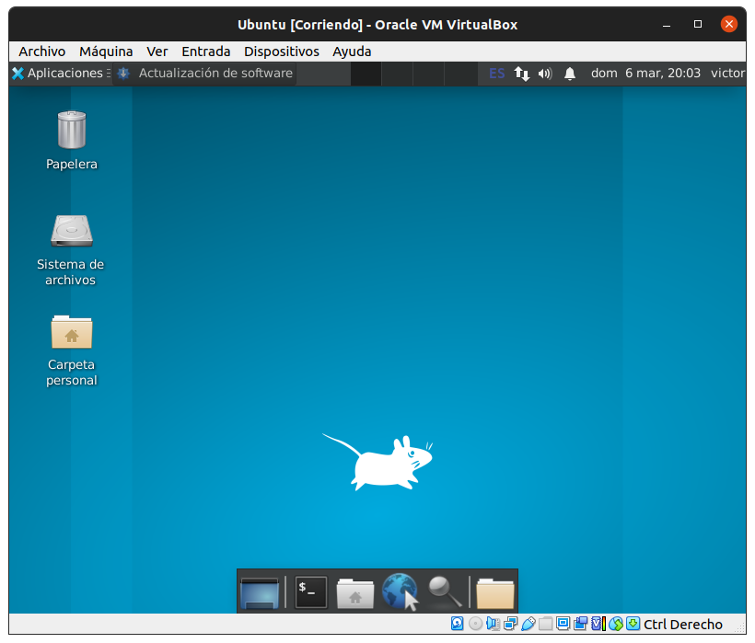
3.- Prueba los comandos que se enseñan en el artículo adaptándolos a la situación que tienes en tu máquina virtual. Realiza capturas de pantalla de las acciones que realices.
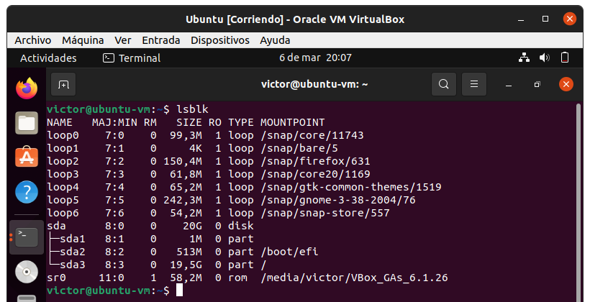Para el ejemplo utilizare el cd de guest additions (sr0)
Para desmontar
$ > udisksctl unmount -b /dev/sr0
Para montar
$ > udisksctl mount -b /dev/sr0
Para expulsar
$ > udisksctl power-off -b /dev/sr0
4.- Crea una carpeta en tu directorio home con el nombre papelera. Copia o crea (por ejemplo con touch) archivos dentro de esta carpeta, da igual su contenido.
Para poder ver de forma rápida el funcionamiento del cron, programa una tarea de forma que cada minuto se borre el contenido de la carpeta /home/<tu_usuario>/papelera.
¿Cómo harías para que se ejecutara la misma tarea todos los lunes a las 8.00h?
$ > mkdir papelera
$ > touch papelera/file{1..100}

En /etc/crontab
# Borrar papelera cada minuto
* * * * * victor rm $HOME/papelera/*
# Borrar papelera cada lunes a las 8:00
00 8 * * mon victor rm $HOME/papelera/*

